Дистанционное обучение детей подготовительной группы компенсирующей направленности с ТНР
06 АПРЕЛЯ 2020, ПОНЕДЕЛЬНИК
Тема занятия | Пошаговая инструкция | Предположительный результат
Беседа о ранней и поздней весне  Физ.минутка  Аппликация «Дерево в цвету» | Задайте детям вопросы:  Назовите весенние месяцы?  Какой сейчас месяц?  Перечислите название месяцев по порядку, начиная с сентября?  Какой месяц наступит после апреля?  Какой месяц наступает между мартом и маем?  Признаки весны?  Что происходит в марте месяце с лесными обитателями?  Читаем текст вместе с ребенком и выполняем движения  ВЕСЕННИЙ ДОЖДЬ  Поутру надел на ножки (Наклониться к полу.)  Дождь хрустальные сапожки.  Где наступит сапожок, (Топнуть одной ногой, затем – другой.)  Там раскроется цветок. (Руки вверх, кисти рук, — как лепестки цветов.)  От дождя травинки (Опустить руки, выпрямиться.)  Распрямили спинки. (Отвести плечи назад, встать прямо.)  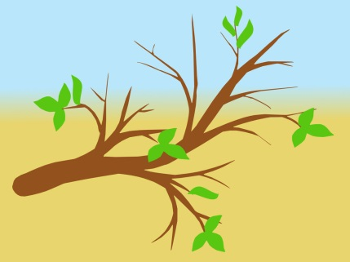 | Записать аудио или видео результат и прислать в групповой чат  Записать видеоролик и прислать в групповой чат  Сделать фотоснимок рисунка и отправить в групповой чат. Сделаем арт галерею в социальной сети ОК.

